## 对象的内存解析

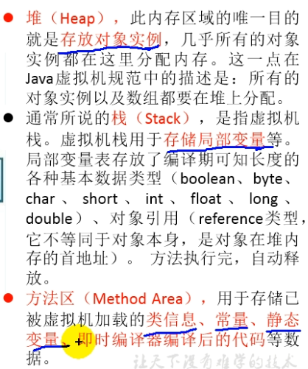

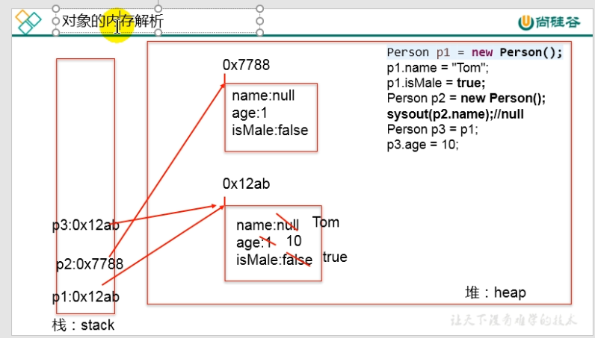

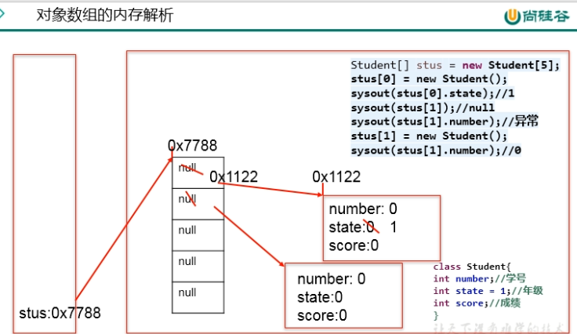

## 属性(非static)和局部变量的区别

1、定义位置不同

2、关于权限修饰符的不同

3、默认初始化值的不同

属性有初始值

局部变量没有初始值

4、内存中位置的不同

局部变量--栈

属性--堆空间中

## 理解万事万物皆对象

每一个抽象的东西都就可以具体为对象（文件，网络地址，数据库表，数据库连接）

## 匿名对象

创建对象时没有显式的赋值给一个变量名，即为匿名对象

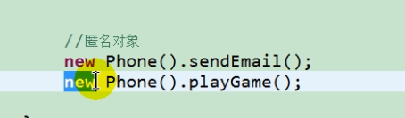

## 可变形参

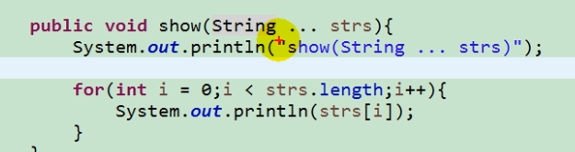1 可变个数形参的格式：数据类型 ... 变量名  
2 当调用可变个数形参的方法时，传入的参数个数可以是：0个，1个,2个，。。。  
3 可变个数形参的方法与本类中方法名相同，形参不同的方法之间构成重载  
4 可变个数形参的方法与本类中方法名相同，形参类型也相同的数组之间不构重载。换句话说，**二者不能共存**。  
5 可变个数形参在方法的形参中，**必须声明在末尾**

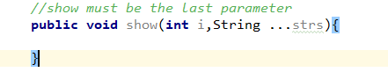  
6 可变个数形参在方法的形参中,最多只能声明**一个**可变形参。

使用方法

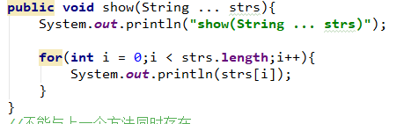

## 变量的值传递

如果变量是**基本数据类型**，此时赋值的式变量所保存的**数据值**

如果变量是**引用数据类型**，此时复制的式变量所保存的**数据的地址值**

## JavaBean

一种java 语言编写的可重用组件